ASSUNTO :. SOLICITO AO EXMO SENHOR PREFEITO MUNICIPAL CARLOS NELSON BUENO, PARA QUE JUNTO AO DEPARTAMENTO COMPETENTE REALIZE MELHORIAS NA AVENIDA DOUTOR JOÃO AVANCINI, DO BAIRRO MOGI MIRIM II.
DESPACHO

SALA DAS SESSÕES ____/____/____

PRESIDENTE DA MESA

INDICAÇÃO Nº DE 2011

SENHOR PRESIDENTE,
SENHORES VEREADORES,

Indico ao Senhor Prefeito Municipal Carlos Nelson Bueno, para que junto ao Departamento competente realize melhorias na Avenida Doutor João Avancini, do Bairro Mogi Mirim II, onde a mesma se encontra em péssimas condições.

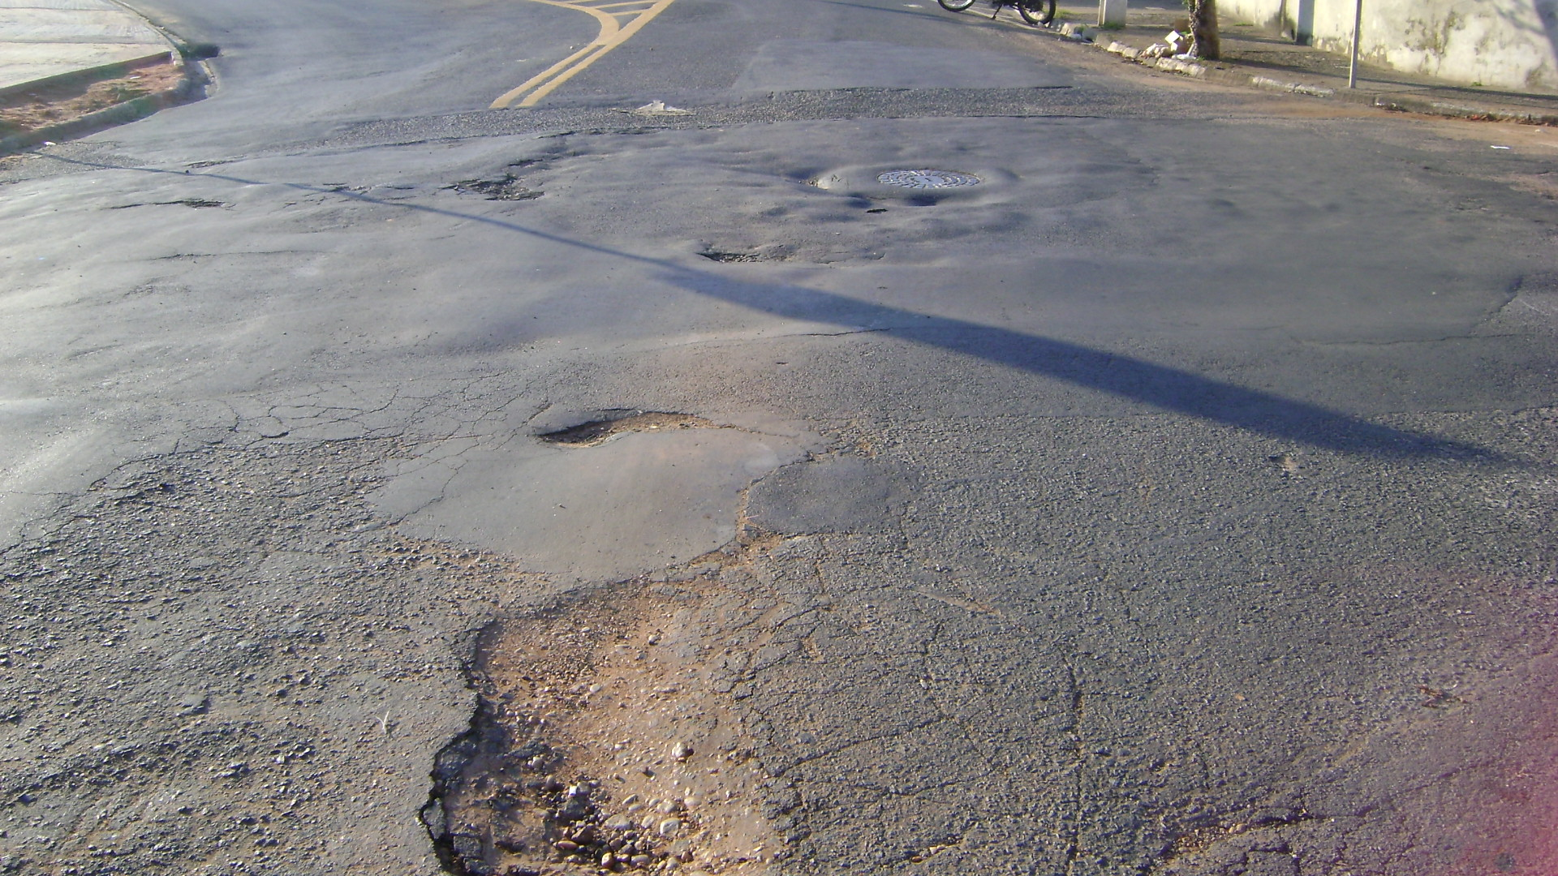

Sala da Sessões “Vereador Santo Rótolli”, em 9 de maio de 2011.

VEREADOR LUÍS ROBERTO TAVARES

